河南省鹤壁市高级中学2017届高三上学期第二次段考化学

一、单选题：共15题
1．中华民族有着光辉灿烂的发明史,下列发明创造不涉及化学反应的是
A.用胆矾炼铜 B.用铁矿石炼铁 C.烧结粘土制陶瓷 D.打磨磁石制指南针
【答案】D
【解析】本题考查化学反应的基本概念,意在考查考生的应用和理解能力。CuSO₄·5H₂O→Cu是由化合物转化成单质,肯定发生化学反应,A项不符合题意。铁矿石中的铁都是以化合态存在,炼铁时肯定发生了化学反应,B项不符合题意。烧结粘土制陶瓷的过程发生了复杂的化学反应,C项不符合题意。磁石制指南针,只是物质的形态发生了变化,属于物理过程,不涉及化学反应,D项符合题意。

2．化学与生产、生活密切相关，下列对应关系正确的是
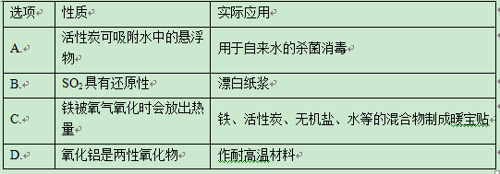
【答案】C
【解析】本题主要考查元素化合物的性质。活性炭可吸附水中的悬浮物，有一定的漂白性，但无杀菌作用，故A错；漂白纸浆是利用SO₂的漂白性，故B错；氧化铝作耐高温材料是利用它的熔点高，故D错。答案选C。

3．设N_{A}为阿伏伽德罗常数的值，下列叙述不正确的是
A.常温常压下，8 g O₂含有4N_{A}个电子
B.0.5mol Mg在空气中完全燃烧生成MgO和Mg₃N₂，转移的电子数为N_{A}
C.14g分子式为C_{n}H_{2n}(n≥2)的链烃中含有的碳碳双键的数目为
D.25℃时，pH=13的1.0 L Ba(OH)₂溶液中含有OH⁻的数目为0.2N_{A}
【答案】D
【解析】本题主要考查阿伏伽德罗常数。25℃时，pH=13的Ba(OH)₂溶液中含有c(H⁺)=10⁻¹³mol/L，c(OH⁻)= mol/L=0.1 mol/L，因此1.0 L Ba(OH)₂溶液中OH⁻的数目为0.1N_{A}，故D错。答案选D。

4．自然界地表层原生铜的硫化物经氧化、淋滤作用后变成CuSO₄溶液，向地下深层渗透。遇到难溶的闪锌矿(ZnS)或方铅矿(PbS)慢慢转变为铜蓝(CuS)。下列分析正确的是
A.相同温度下，CuS的溶解度大于PbS的溶解度
B.原生铜的硫化物具有还原性，而铜蓝没有还原性
C.CuSO₄与ZnS反应的离子方程式是Cu²⁺+S²⁻CuS↓
D.整个过程涉及的反应类型有氧化还原反应和复分解反应
【答案】D
【解析】本题主要考查难溶物质的溶解平衡。根据题意CuSO₄遇到难溶的PbS慢慢变成CuS，说明相同温度下，CuS的溶解度比PbS的溶解度更小，故A错；铜蓝(CuS)中S元素处于最低价，容易失去电子化合价升高，具有还原性，故B错；ZnS也为难溶物，不能拆写，故C错。答案选D。

5．化合物Mg₅Al₃(OH)_{x}(H₂O)₄可作环保型阻燃材料，受热时会发生如下分解反应(其中M是某种物质，a为化学计量数)：2Mg₅Al₃(OH)_{x}(H₂O)₄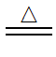27H₂O↑+10M+aAl₂O₃
下列说法正确的是
A.a=2
B.x=18
C.M的化学式为MgO
D.该反应中Mg₅Al₃(OH)_{x}(H₂O)₄既是氧化剂又是还原剂
【答案】C
【解析】本题主要考查氧化还原反应。根据金属氢氧化物的性质，M应为含镁氧化物，化学式为MgO，故C正确；根据Al原子守恒可得，a=3，故A错；根据O原子守恒，x=19，故B错；该反应没有元素化合价变化，不是氧化还原反应，故D错。答案选C。

6．新鲜水果、蔬菜、乳制品中富含的维生素C具有明显的抗衰老作用，但易被空气氧化。某课外小组利用碘滴定法测某橙汁中维生素C的含量，其化学方程式如下：
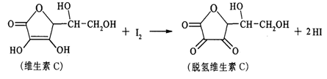
下列说法正确的是
A.上述反应为取代反应 B.维生素C的分子式为C₆H₁₀O₆
C.维生素C在酸性条件下水解只得到1种产物 D.滴定时碘水应放在碱式滴定管中
【答案】C
【解析】本题主要考查有机化合物的性质。根据题意可知，该反应中羟基被氧化成羰基，属于氧化反应，故A错；维生素C的分子式为C₆H₈O₆，故B错；碘水能腐蚀橡胶，不能使用碱式滴定管，故D错。答案选C。

7．下列装置或操作不能达到实验目的的是
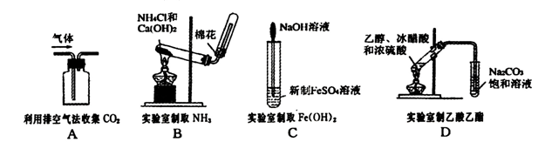
【答案】D
【解析】本题主要考查物质的制备和提纯。制备乙酸乙酯时，导气管应置于饱和碳酸钠上方且靠近液面，若伸入溶液中会发生倒吸，故D错。答案选D。

8．下列有关物质分离的说法合理的是
A.粗盐水中含有Ca²⁺、Mg²⁺、Fe³⁺、等离子，可以通过化学沉淀法除去。如可以通过加入Ba(NO₃)₂的方法除去其中的
B.从海带中提取碘单质时，可以将其灼烧后加水溶解过滤，在滤液中加适量氯水将碘元素氧化为I₂，最后用乙醇萃取出单质碘
C.分离I₂和KMnO₄两种固体时，可选择加热使I₂升华的方法
D.除去AgI胶体中的HNO₃时，可将其装在用半透膜做的袋子里，放在流动的蒸馏水中，该分离方法称为渗析
【答案】D
【解析】本题主要考查物质的分离和提纯。用Ba(NO₃)₂除去粗盐水中的会引入新的杂质，故A错；乙醇易溶于水，不能作为萃取碘水中单质碘的萃取剂，故B错；加热时KMnO₄会分解、I₂会升华，故C错。答案选D。

9．下列A～D四组反应中，其中I和Ⅱ可用同一个离子方程式表示的是
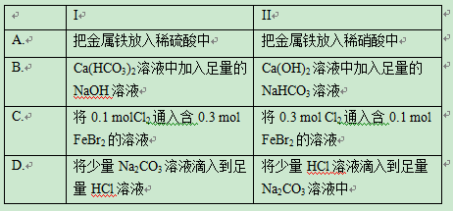
【答案】B
【解析】本题主要考查离子方程式。铁与稀硫酸反应生成Fe²⁺，铁与稀硝酸反应生成Fe³⁺，不能用同一个离子方程式表示，故A错；还原性Fe²⁺>Br⁻，将Cl₂通入FeBr₂溶液中，先与Fe²⁺反应，再与Br⁻反应，将0.1 molCl₂通入含0.3 mol FeBr₂的溶液中和的离子方程式为：2Fe²⁺+ Cl₂2Fe³⁺+2Cl⁻，将0.3 mol Cl₂通入含0.1 mol FeBr₂溶液中的离子方程式为2Br⁻+2Fe²⁺+2Cl₂2Fe³⁺+2Cl⁻+ Br₂，故C错；将少量Na₂CO₃溶液滴入到足量HCl溶液的离子方程式为：2H⁺+CO₂↑+H₂O，将少量HCl溶液滴入到足量Na₂CO₃溶液中的离子方程式为H⁺+，故D错。答案选B。

10．某温度下，物质X₂SO₄的饱和溶液密度为ρg·mL⁻¹，c(X⁺)=cmol·L⁻¹，溶质的质量分数为a%，溶质的摩尔质量为Mg·mol⁻¹，溶解度为Sg，下列表达式正确的是
A.c= B.a%= C.M= D.S=
【答案】D
【解析】本题主要考查物质的量浓度和溶解度的相关计算。c(X⁺)=cmol·L⁻¹可知X₂SO₄的饱和溶液的浓度为0.5cmol·L⁻¹，c(X₂SO₄)== 0.5cmol·L⁻¹，因此c=，还可推出a%=，M= ，故A、B、C错；因为a%==，可求得S=，故D正确。答案选D。

11．短周期元素X、Y、Z、W在元素周期表中的相对位置如图所示，其中W原子的质子数是其最外层电子数的三倍，下列说法不正确的是
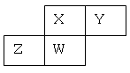
A.原子半径:W>Z>Y>X
B.最高价氧化物对应水化物的酸性：X>W>Z
C.最简单气态氢化物的热稳定性:Y>X>W>Z
D.元素X、Z、W的最高化合价分别与其主族序数相等
【答案】A
【解析】本题主要考查元素周期表和元素周期律。因为同周期元素原子从左到右半径逐渐减小，故X>Y，Z>W，同主族元素从上往下半径逐渐增大，故W>X，因此原子半径Z>W>X>Y，故A错。答案选A。

12．将足量的CO₂不断通入KOH、Ca(OH)₂、KAlO₂的混合溶液中，生成沉淀与通入CO₂的量的关系可表示为
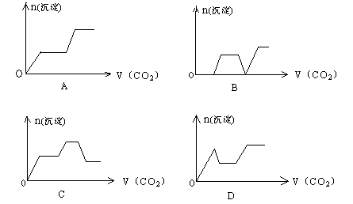
【答案】C
【解析】本题主要考查金属化合物的性质。足量的CO₂不断通入KOH、Ca(OH)₂、KAlO₂的混合溶液中，CO₂先与Ca(OH)₂反应产生CaCO₃沉淀，后与KOH反应但无沉淀产生，再与KAlO₂反应产生氢氧化铝沉淀，最后CaCO₃与CO₂继续反应，部分沉淀溶解，C符合题意。答案选C。

13．以二氧化锰为原料制取高锰酸钾晶体的实验流程如下：
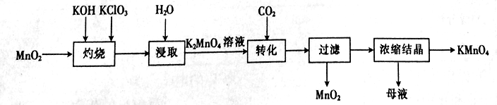
下列有关说法正确的是
A.“灼烧”时，可在玻璃坩埚中进行
B.“浸取”时，可用无水乙醇代替水
C.“转化”反应中，氧化产物与还原产物的物质的量之比为2:1
D.“浓缩结晶”后的母液中只有KMnO₄和K₂CO₃两种溶质
【答案】C
【解析】本题主要考查化工流程。根据工艺流程图，“灼烧”时加入了KOH，可与玻璃坩埚中二氧化硅反应，因此不能用玻璃坩埚，故A错；“浸取”时，产物不溶于无水乙醇，因此不能用无水乙醇代替水，故B错；灼烧时加入的氯酸钾发生氧化还原反应后，因还原变成KCl，因此母液还有KCl，故D错。答案选C。

14．X、Y、Z是中学常见的三种单质，M、N是中学常见的两种化合物，其中M在常温下为液态，它们之间存在如下转化关系。下列有关说法错误的是
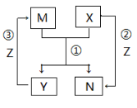
A.该过程所涉及的反应均为氧化还原反应
B.当X单质为金属时，可能是Na或Fe
C.当X单质为非金属时，可能是F₂或 C
D.反应①可能在常温下进行，也可能需要在高温下才能发生
【答案】B
【解析】本题主要考查物质推断。如果X单质为Na，则Y为H₂，Z为O₂，M为H₂O，N为NaOH，但Na与O₂反应无法生成NaOH，故B错。答案选B。

15．我国科学家在天然气脱硫研究方面取得了新进展，利用如图装置可发生反应H₂S+O₂H₂O₂+S。己知甲池中发生的反应为：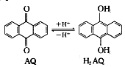
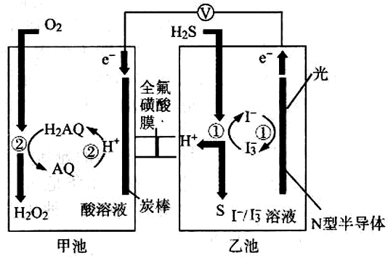
下列说法正确的是
A.该装置中电能转化为光能
B.H⁺从甲池移向乙池
C.甲池中碳棒上发生的电极反应为：AQ+2H⁺-2e⁻H₂AQ
D.乙池溶液中发生的反应为H₂S+3I⁻+S+2H⁺
【答案】D
【解析】本题主要考查原电池和电解池的综合应用。根据图示，该装置中利用半导体将光能转化为电能，故A错误；根据图示，H⁺从乙池通过全氟磺酸膜移向甲池，故B错误；根据图示，结合反应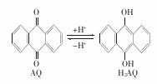可知，甲池中AQ在碳棒上结合H⁺发生还原反应生成H₂AQ，电极反应为AQ+2H⁺+2e⁻=H₂AQ，故C错误；根据图示，乙池溶液中发生的反应为H₂S+ =3I⁻ +S +2H⁺，故D正确。答案选D。

二、填空题：共5题
16．咖啡酸具有止血功效，存在于多种中药中，其结构简式如图：
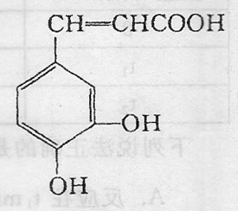
(1) 写出咖啡酸中两种含氧官能团的名称：_________。
(2) 根据咖啡酸的结构，列举三种咖啡酸可以发生的反应类型_______、_______、_______。
(3) 蜂胶的分子式为C₁₇H₁₆O₄，在一定条件下可水解生成咖啡酸和一种醇A，则醇A的分子式为_______。
(4) 已知醇A含有苯环,且分子结构中无甲基，写出醇A在一定条件下与乙酸反应的化学方程式：_____。
【答案】(1)羧基、羟基
(2)加成反应、酯化反应、聚合反应(加聚反应)、氧化反应、还原反应、取代反应、中和反应中的任意3种
(3)C₈H₁₀O
(4)
【解析】本题主要考查有机化学基础。(1)根据图示可知咖啡酸中两种含氧官能团是羟基和羧基。(2) 根据咖啡酸的结构可知加成反应、酯化反应、聚合反应(加聚反应)、氧化反应、还原反应、取代反应、中和反应。(3) 咖啡酸的分子式为C₉H₈O₄，根据题意蜂胶发生水解反应：C₁₇H₁₆O₄+H₂O →C₉H₈O₄+醇A，根据原子守恒可知醇A的分子式为C₈H₁₀O。(4)醇A含有苯环，且分子结构中无甲基，因此醇A的结构简式为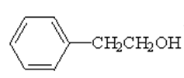，在一定条件下与乙酸反应的化学方程式：
。

17．A、B、C、D均为中学化学中常见的单质或化合物，他们之间的如图a所示(部分产物已略去)
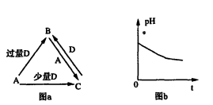
(1)A若为非金属单质，D是空气的主要成分之一，请写出B的电子式 ；
(2)A若为金属单质，D是某强酸的稀溶液，则反应C+DB的离子方程式为： ；
(3)若A为强碱，D为气态氧化物。B的水溶液暴露在空气中一段时间，其变化如图b所示，则其变化的原因是 (用离子方程式表示)。
【答案】(1)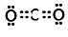
(2)3Fe²⁺+4H⁺+3Fe³⁺+NO↑+2H₂O
(3)2+O₂2H⁺+2
【解析】本题主要考查物质的推断。(1)A若为非金属单质，D是空气的主要成分之一，则可推断出A为C，B为CO₂，C为CO，D为O₂，因此B的电子式。(2)A若为金属单质，D是某强酸的稀溶液，则A为Fe，B为FeCl₃，C为FeCl₂，D为HNO₃，则反应C+DB的离子方程式为：3Fe²⁺+4H⁺+3Fe³⁺+NO↑+2H₂O。(3)若A为强碱，D为气态氧化物，则可推断出A中含有OH⁻，B中含有或者，但B的水溶液暴露在空气中一段时间酸性增强，排除，则其变化的原因是2+O₂2H⁺+2。

18．石英砂(SiO₂)是重要的工业原料，光纤通讯是光导纤维传送信号的一种通讯手段，合成光导纤维及氮化硅(一种无机涂层)的工艺流程如下：
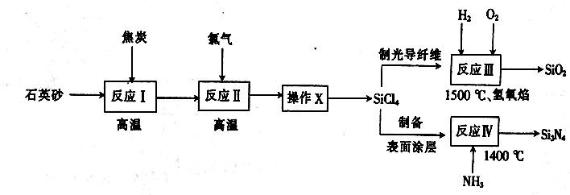
回答下列问题：
(1)反应I的化学方程式为 ，氧化剂为 (填化学式)。
(2)经反应II所得的四氯化硅粗品中所含的物质如下：
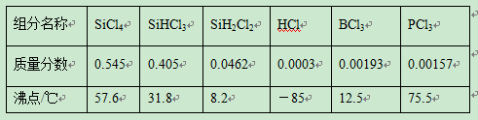
图中“操作X”的名称为 ；PCl₃的电子式为 。
(3)反应III和IV中尾气为 ；反应IV的化学方程式为 。
【答案】(1)SiO₂+2C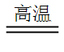Si+2CO↑ SiO₂
(2)精馏(或蒸馏) 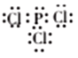
(3)HCl 3SiCl₄+4NH₃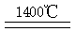Si₃N₄+12HCl
【解析】本题主要考查化学工艺流程。(1)根据工艺流程可知，反应I是高温下C置换出硅，化学方程式为：SiO₂+2CSi+2CO↑，SiO₂中硅元素化合价降低，作氧化剂。(2) 根据图中“操作X”的目的是得到SiCl₄，表中给出数据各物质的沸点低且相差较大，可以蒸馏的方法； PCl₃的电子式为。(3)根据原子守恒可推断出，反应III和IV中尾气为HCl；反应IV的化学方程式为3SiCl₄+4NH₃Si₃N₄+12HCl。

19．氢能的存储是氢能应用的主要瓶颈，开发新型储氢材料是氢能利用的重要研究方向，目前所采用或正在研究的主要储氢材料有：配位氢化物、富氢载体化合物、碳质材料、金属氢化物等。

(1)Ti(BH4)2是一种过渡元素硼氢化物储氢材料。

①基态Ti2+中含有的电子数为 ，电子占据的最高能级是 ，该能级具有的原子轨道数为 。

②中的B原子的杂化方式是______。

(2)金属氢化物是具有良好发展前景的储氢材料。
①LiH中，离子半径：Li⁺ (填“>”“<”或“=”)H—。
②某储氢材料是短周期金属元素M的氢化物，M的部分电离能如下表所示：
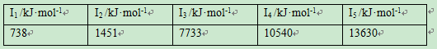
该氢化物的化学式为 。

(3)液氨是富氢物质，是氢能的理想载体。

①NH3的相对分子质量小于PH3，但NH3的沸点却远高于PH3，其原因是 。

②NH3容易和分子中有空轨道的BF3反应形成新的化合物(用“→”表示配位键)，该化合物的结构式为 。

(4)2008年，Yoon等人发现Ca与C60(分子结构如图甲)生成的Ca32C60能大量吸附H2分子。

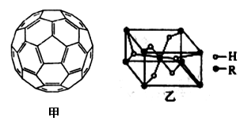

①C60晶体易溶于苯、CS2，C60是 (填“极性”或“非极性”)分子。

②1mol C60分子中，含有键数目为 个。(阿伏加德罗常数数值为NA)

(5)某金属氢化物储氢材料的晶胞结构如图乙所示，该金属氢化物的化学式为 。已知该晶体的密度为a g·cm-3，金属元素R的相对原子质量为M，阿伏加德罗常数数值为NA，则该晶胞的体积为______cm3。
【答案】(1)20、3d、5；‚sp³
(2)<；‚MgH₂
(3)NH₃分子间可以形成氢键；‚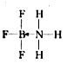
(4)非极性；‚90N_{A}
(5)RH₂、
【解析】本题主要考查物质的结构与性质。 (1) ①Ti为22号元素，因此基态Ti²⁺中含有的电子数20，电子占据的最高能级是3d，该能级具有的原子轨道数为5。②因的价层电子对数为4，因此B原子的杂化方式是sp³。(2) ①LiH中，Li⁺与H—核外电子排布相同，H元素的核电荷数小于Li，因此离子半径：Li⁺<H—。②根据表中数据可知该元素的第一电离能与第二电离能较小，而该元素的第III电离能剧增，则该元素属于第IIA族，M为Mg元素，其氢化物的化学式为MgH₂。(3)①NH₃的相对分子质量小于PH₃，但NH₃的沸点却远高于PH₃，其原因是NH₃分子间可以形成氢键。②NH₃容易和分子中有空轨道的BF₃反应形成新的化合物该化合物的结构式为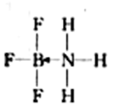。(4)根据相似相溶原理，C₆₀晶体易溶于苯、CS₂，C₆₀是非极性分子。②由图可知，每个碳原子可以形成0.5×3＝1.5个σ键，所以1mol C₆₀分子中，含有σ键数目=1.5×1mol×60×N_{A}/mol=90N_{A}。 (5)一个晶胞中R原子数目为：1+×8=2，H原子数目为：2+×4=4，所以该金属氢化物的化学式为RH₂；一个晶胞中含有2个R和4个H，因此1mol晶胞的质量为：(2M+4)g，1mol晶胞的体积为，因此一个晶胞的体积为：cm³。

20．氯贝特是临床上一种降脂抗血栓药物，其结构如图所示：
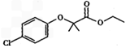
它的一条合成路线如下：提示：(图中部分反应条件及部分反应物、生成物已略去)
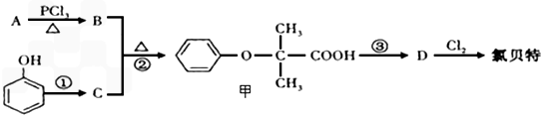
已知：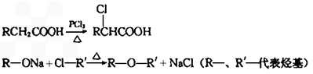
(1)氯贝特的分子式为 ，其中能发生水解反应的官能团名称为 。
(2)A→B的反应类型是 ，B的结构简式是 。
(3)要实现反应①所示的转化，加入下列物质能达到目的的是 。
a.NaOH b.NaCl c.NaHCO₃ d.Na
(4)由D生产的氯贝特的化学方程式为 。
(5)有机物甲有多种同分异构体，则同时满足一下条件的甲的所有同分异构体有种 。
①苯环上有2个取代基；②属于酯类；③既能与FeCl₃溶液反应显紫色，又能发生银镜反应。
【答案】(1)C₁₂H₁₅ClO₃ 氯原子和酯基
(2)取代反应 (CH₃)₂CClCOOH
(3)ad
(4)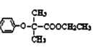+Cl₂→+HCl
(5)15
【解析】本题主要考查有机化合物。(1)据图可知氯贝特的分子式为C₁₂H₁₅ClO₃，能发生水解反应的官能团是氯原子和酯基。(2)根据已知，A→B的反应类型是取代反应，由甲逆推可知B的结构简式是(CH₃)₂CClCOOH。(3)反应①中苯酚体现酸性，能达到目的的是NaOH.或者Na，答案选ad。(4)由合成路线图可知，反应③为酯化反应生成由D，D生产的氯贝特时引入了氯原子，化学方程式为+Cl₂→+HCl。(5)满足题意的有机物甲的同分异构体具有的官能团有酯基、酚羟基、和醛基，苯环上有2个取代基其中一个为酚羟基，所以苯环外剩下的4个碳原子2个氧原子在同一个取代基上，既属于酯类又能发生银镜反应属于甲酸某酯，取代基的结构简式为：-CH₂CH₂CH₂OOCH、-CH(CH₃)CH₂OOCH、-CH(CH₂CH₃) OOCH、- CH₂CH(CH₃) OOCH、-C(CH₃)₂OOCH，与-OH位与邻间对三种位置，共5×3=15种。

评卷人 得分

三、实验题：共1题每题15分共15分
21．不同浓度的硫酸与锌反应时，硫酸可以被还原为SO₂，也可被还原为氢气。为了验证这一事实，某同学拟用如图装置进行实验(实验时压强为10lkPa，温度为0℃)。
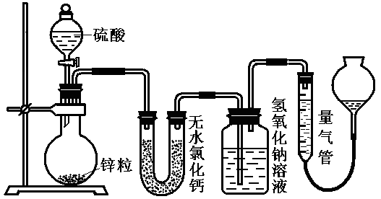
(1)若在烧瓶中放入1.30g锌粒，与cmol/L H₂SO₄反应，为保证实验结论的可靠，量气管的适宜规格是_____________ 。
A.200 mL B.400 mL C.500mL
(2)若1.30g锌粒完全溶解，只氢氧化钠洗气瓶增重l.28g，则圆底烧瓶中发生反应的化学方程式为：_______________________________________。
(3)若在烧瓶中投入dg锌，加入一定量的cmol/L 浓硫酸VL，充分反应后锌有剩余，测得氢氧化钠洗气瓶增重mg，则整个实验过程产生的气体中，n(H₂)/n(SO₂)＝_______________(用含字母的代数式表示)。若撤走盛有无水氯化钙的U型管，n(H₂)/n(SO₂)的数值将 (填偏大、偏小或无影响)。
(4)①反应结束后，为了准确地测量气体体积，量气管在读数时应注意：
；
② ；
③ 。
【答案】(1)C
(2)Zn+2H₂SO₄(浓)ZnSO₄+SO₂↑+2H₂O
(3)(64cV-2m)/m；偏小
(4) ①待冷却至室温才开始读数
②读数前使量气管左右液面相平
③眼睛视线与液面最低处相平
【解析】本题主要考查探究实验。(1)根据化学方程式可知，锌与足量硫酸反应，无论生成氢气还是二氧化硫，锌与气体的物质的量之比都为1：1，因此计算假如全部产生氢气的体积即可：
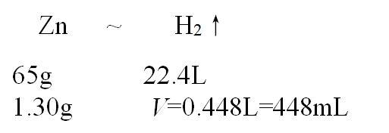
量气管的适宜规格是500mL。(2)若1.30g(0.02mol)锌粒完全溶解，氢氧化钠洗气瓶增重l.28g为SO₂的量，为0.02mol，则圆底烧瓶中的锌与硫酸反应完全产生SO₂：Zn+2H₂SO₄(浓)ZnSO₄+SO₂↑+2H₂O。(3)根据题中数据可列式：
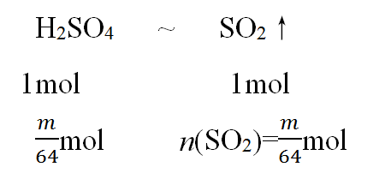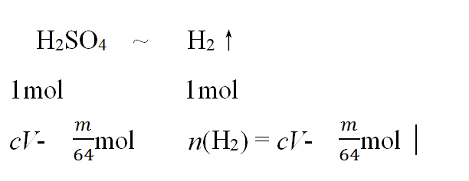
求得n(H₂)/n(SO₂)＝(64cV-2m)/m。若撤走盛有无水氯化钙的U型管，则水蒸气进入氢氧化钠溶液中，使测得的m(SO₂)偏大，n(SO₂)偏大，导致n(H₂)/n(SO₂)的数值偏小。(4)①反应结束后，为了准确地测量气体体积，量气管在读数时应注意：①待冷却至室温才开始读数；②读数前使量气管左右液面相平；③眼睛视线与液面最低处相平。

四、推断题：共1题
22．有关物质存在如下图所示的转化关系(部分产物已省略)。通常C为黄绿色气体单质，G为紫黑色固体单质.实验室中，常用固体E在B的催化下加热制取气体单质H。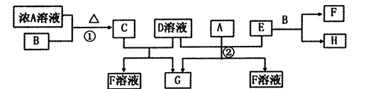
请回答下列问题；
(1)反应①的化学方程式为 ；
(2)反应②的离子方程式为 ；
(3)写出另外一种实验室制取气体H的化学方程式 ；
(4)D溶液与Pb(NO₃)₂溶液混合可形成沉淀.此沉淀的K_{sp}=7.1×10⁻⁹mol³·L⁻³，将0.01 mol·L⁻¹的D溶液与0.001 mol·L⁻¹的Pb(NO₃)₂溶液等体积混合，你认为能否形成沉淀 (填“能”或“不能”)，请通过计算说明 。
【答案】(1)4HCl(浓)+MnO₂MnCl₂+Cl₂↑+2H₂O
(2)6I⁻++6H⁺3I₂+Cl⁻+3H₂O
(3)2H ₂O₂2H₂O+O₂ ↑或2KMnO₄ K₂MnO₄+MnO₂+O₂ ↑
(4)能；Q=c(Pb²⁺)·c²(I⁻)=1/2×0. 001×(0.01)²= 1.25×10⁻⁸>7. 0×10⁻⁹，可以生成PbI₂沉淀
【解析】本题主要考查物质框图推断。根据题给转化关系图可知， C为黄绿色气体单质，可推得C物质为氯气，由氯气的制备方程式可知A为盐酸、B为二氧化锰；E在二氧化锰的催化下制取H，则E为氯酸钾、H为氧气；F为氯化钾；又因为已知G为紫黑色固体单质，则可确定G为碘单质，即D一定为碘化钾。所以推出A盐酸、B二氧化锰、C氯气、D碘化钾、E氯酸钾、F氯化钾、G碘、H氧气。
(1)反应①为实验室制备氯气的反应，反应的化学方程式为： 4HCl(浓)+MnO₂MnCl₂+Cl₂↑+2H₂O。
(2)反应②为I⁻在酸性条件下被氧化，反应的离子方程式为6I⁻++6H⁺3I₂+Cl⁻+3H₂O。(3)实验室一般用高锰酸钾、氯酸钾和双氧水分解制取氧气，所以另外一种实验室制取气体氧气的方法可以是：2H ₂O₂2H₂O+O₂ ↑或2KMnO₄ K₂MnO₄+MnO₂+O₂ ↑。(4)KI溶液与Pb(NO₃)₂溶液混合可形成沉淀PbI₂，通过溶液中离子的浓度可计算浓度熵：Q=c(Pb²⁺)·c²(I⁻)=1/2×0. 001×(0.01)²= 1.25×10⁻⁸>K_{sp}=7. 0×10⁻⁹，所以混合后能生成PbI₂沉淀。

